Мастер – класс
Цветы из полосок
Олейник Мария Александровна
воспитатель ТМБДОУ «Забава»

1. Петельчатый цветок.
Нарезать полоски нужной длины и цвета, склеить концы, образуя петельку. Если склеить концы полоски одной стороны – получится обычная петелька, а если склеить концы разных сторон – получится выпуклая петелька. Это лепесток цветка. Сколько их будет на цветке – это ваш выбор.

2. Кудрявый цветок. Фигурный цветок.
Нарезать полоски нужной длины и цвета, по количеству на ваш выбор, склеить их по центру. Дать просохнуть и с помощью карандаша или ножниц закрутить или оставить прямыми.
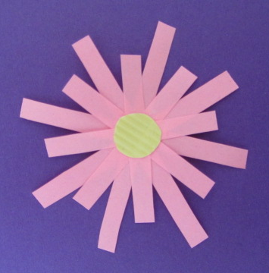
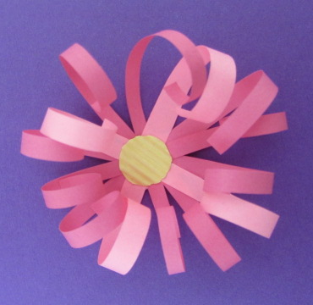

3. Пушистый цветок.
Полоску бумаги шириной 2-3см нарезать бахромой, с помощью зубочистки закрутить в рол. Намазать клеем у основания. Чтоб не рассыпался. Чем больше количества полос. Тем пушистее будет цветок.
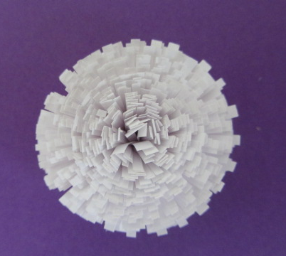
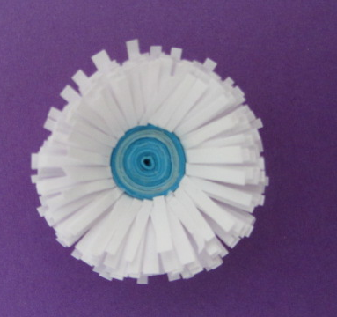

4. Узорный цветок.
Полоску бумаги 0.5мм накручивать на зубочистку, не сильно затягивая. Немного распустить и приклеить конец бумаги. Рол придавить с краю, образуя форму лепестка. Размер цветка зависит от длины полоски. Несколько полосок (даже разного цвета) можно склеить между собой. Один элемент – лепесток цветка. Так же количество лепестков у цветка – на ваш выбор.

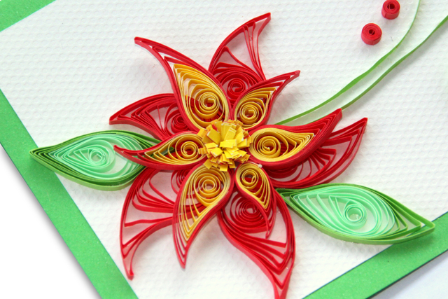

5. Роловый цветок.
Состоит из обычных тугих ролов. Когда накручиваем длинные полоски, их распускать не обязательно, можно придать форму лепестка, можно оставить и так. Размер и цвет цветка зависит от длины полоски и ее цвета.

6. Листья и стебелек.
Листья делать можно из ролов, а можно и другим способом. Складывать полоску бумаги петельками, каждый раз увеличивая ее. Размер листа зависит от длины полоски. Полоску бумаги накрутить по спирали на карандаш – получится стебелек.

